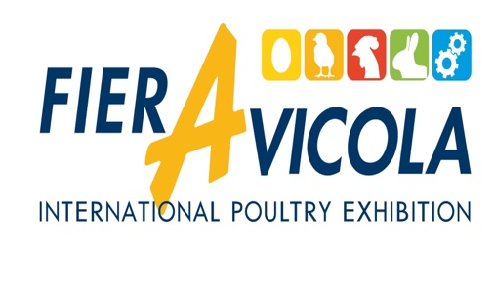

**A Fieravicola 2023 tutta la filiera e**

**una forte presenza di buyer internazionali**

**Dal 3 al 5 maggio al Rimini Expo Centre la manifestazione dedicata alle eccellenze dell’avicoltura. Tre giorni di convegni  su un settore in profonda trasformazione.**

**In concomitanza con Macfrut fiera internazionale dell’Ortofrutta, Fieravicola verrà inaugurata il 3 maggio alla presenza dell’On. Francesco Lollobrigida**

**Ministro dell’Agricoltura, della Sovranità alimentare e delle Foreste**

Rimini La 53° edizione di Fieravicola, una delle manifestazioni più longeve nel campo della zootecnia, si svolge al Rimini Expo Centre dal 3 al 5 maggio. Una vetrina che vede in primo piano il settore delle carni bianche e delle uova, che si conferma comparto strategico del Made in Italy agroalimentare. La manifestazione, organizzata a cadenza biennale da **Fieravicola** Srl in collaborazione con Assoavi e Unaitalia, è appuntamento per tutta la filiera con la presenza di espositori rappresentativi di tutte le segmentazioni: dalla mangimistica e la genetica, alle tecnologie e impianti di lavorazione e confezionamento, trasporto e logistica, attrezzature agricole per zootecnia, tecnologie per la sostenibilità ambientale, marketing, veterinaria.

Centocinquantacinque sono gli espositori presenti a questa edizione e oltre 150 buyer internazionali dal Nord Africa, Sahel, Turchia e Est Europa che animeranno i padiglioni del quartiere fieristico per tre giorni  di business e incontri.

Si tratta di una marcata connotazione internazionale come sottolinea Renzo Piraccini presidente di Fieravicola: “E’ un risultato importante frutto di un forte impegno per raggiungere uno degli obiettivi strategici che ci eravamo posti e  questo grazie anche alla collaborazione di ICE, l’Agenzia Italiana per la promozione all'estero”.

Le maggiori associazioni di produttori, Assoavi e Unaitalia, e quelle scientifiche WPSA, SIPA e ASIC, presenti in fiera, animeranno il programma convegnistico. Saranno infatti giornate di approfondimenti con sessioni mirate ad affrontare le problematiche del settore  anche con le istituzioni e presentare i percorsi di sostenibilità, sicurezza e innovazione di questo comparto della zootecnia caratterizzato da una filiera fortemente integrata e al 100% made in Italy.

**A Fieravicola convegni sui principali focus di interesse dell’avicoltura con rappresentanti del Governo, esperti, ricercatori e associazioni dei produttori**

La tre giorni di Fieravicola al Rimini Expo Centre sarà occasione per approfondire e dibattere i principali focus di interesse della filiera avicunicola nazionale.

Il primo giorno, 3 maggio, dopo l’inaugurazione con il Ministro dell’Agricoltura, della Sovranità Alimentare e delle Foreste on. Francesco Lollobrigida, apre la sessione convegnistica (ore 14,30) la Tavola rotonda condotta da Simona Ventura, con l’intervento di saluto di Alessio Mammi Assessore all'agricoltura Emilia-Romagna. I primi due relatori che offriranno una panoramica dettagliata sui consumi e i trend del mercato delle uova e delle carni avicole e sul comparto della mangimistica sono Fabio Del Bravo, Responsabile Direzione servizi per lo sviluppo rurale presso ISMEA (Istituto di servizi per il mercato agricolo alimentare) e Annachiara Sguatti, Senior Market Analyst di Aretè.

A dibattere sulle sollecitazioni dei due studi il presidente di Unaitalia Antonio Forlini, il presidente di Assoavi Gian Luca Bagnara e Luigi Polizzi, Direttore Generale del Masaf. Le conclusioni saranno dell’On. Luigi D'Eramo, Sottosegretario di Stato al Ministero dell'Agricoltura, della Sovranità alimentare e delle Foreste.

Due le tematiche che verranno affrontate nella giornata del 4 maggio: influenza aviaria e sostenibilità delle filiere avicunicole nazionali, mentre il 5 maggio focus sul futuro della coniglicoltura.

Press office Fieravicola

Agenzia Prima Pagina

Giulia Fellini 3357362859